SIARAN PERS

TIM KOMUNIKASI DAN MEDIA KTT ASEAN 2023

No.65/SP/TKM-ASEAN2023/INA/5/2023

KTT ke-42 ASEAN Perkuat Labuan Bajo Sebagai Destinasi MICE

Manggarai Barat, 10 Mei 2023 – Penyelenggaraan Konferensi Tingkat Tinggi (KTT) ke-42 ASEAN 2023 memperkuat kesiapan Labuan Bajo tidak hanya sebagai destinasi untuk berwisata, tapi juga sekaligus destinasi Meeting, Incentive, Conference, Exhibition (MICE) kelas dunia.

Demikian ditegaskan Menteri Pariwisata dan Ekonomi Kreatif/Kepala Badan Pariwisata dan Ekonomi Kreatif (Menparekraf/Kabaparekraf) RI, Sandiaga Salahuddin Uno saat menggelar jumpa pers di Media Center KTT ke-42 ASEAN 2023 di Hotel Bintang Flores, Labuan Bajo, Kabupaten Manggarai Barat, Provinsi Nusa Tenggara Timur, Rabu (10/5/2023).

"Labuan Bajo siap menyelenggarakan event-event kelas dunia seperti KTT ASEAN. Kami akan ikut bidding ke depan untuk menjadikan Labuan Bajo sebagai destinasi MICE kelas dunia,” kata Sandiaga Uno.

Ia pun mengungkapkan jika Kemenparekraf/Baparekraf akan lebih banyak lagi event-event kelas nasional dan internasional dibawa ke Labuan Bajo.

“Oleh karena itu, kita akan pastikan event-event sepanjang tahun sebagai upaya kita di 2024 untuk menciptakan 4,4 juta lapangan kerja baru tercapai,” ujarnya.

Menparekraf Sandiaga mengatakan jika Labuan Bajo merupakan destinasi yang unik sekaligus spesial. Karena itu Labuan Bajo masuk sebagai salah satu Destinasi Pariwisata Super Prioritas (DPSP).

“Di sini akomodasinya tidak hanya di darat yaitu hotel-hotel dan resort tapi juga ada homestay, ada sarana hunian pariwisata (sarhunta), ada desa wisata, dan juga ada Live on Board (LOB) yang menjadi bagian dari atraksi dan juga penyediaan dari atraksi. Ini yang perlu kita sosialisasikan dan edukasikan kepada wisatawan bahwa mereka memiliki opsi untuk akomodasi,” ujarnya.

Menparekraf Sandiaga melihat tren positif sektor pariwisata dan ekonomi kreatif ke depan akan sesuai konferensi internasional negara-negara di Asia Tenggara. Kunjungan wisatawan akan meningkat, dan potensi peningkatan itu akan membantu mencapai target jumlah kunjungan wisman sebesar 8,5 juta wisatawan di 2023.

“Labuan Bajo total kunjungan wisatawannya sebesar 300-350 ribu wisman, mungkin akan naik 10-20 persen lantaran gelaran KTT ke-42 ASEAN 2023,” katanya.

Hadir Mendampingi Menparekraf Sandiaga dalam kesempatan tersebut Sekretaris Kementerian Pariwisata dan Ekonomi Kreatif, Ni Wayan Giri Adnyani; Deputi Bidang Sumber Daya dan Kelembagaan Kemenparekraf/Baparekraf, Martini Mohamad Paham; Deputi Bidang Produk Wisata dan Penyelenggara Kegiatan, Kemenparekraf/Baparekraf Vinsensius Jemadu; Kepala Biro Komunikasi Kemenprekraf/Baparekraf, I Gusti Ayu Dewi Hendriyani; serta Direktur Event Nasional dan Internasional Kemenparekraf/Baparekraf, Dessy Ruhati. (Kemenparekraf/TR/Elvira)

***

Untuk Informasi lebih lanjut, silakan menghubungi kontak di bawah ini.

Dirjen Informasi dan Komunikasi Publik Kementerian Kominfo – Usman Kansong (0816785320).

Dapatkan informasi lainnya di http://asean2023.id, https://infopublik.id/kategori/asean-2023, dan https://indonesia.go.id/kategori/ragam-asean-2023

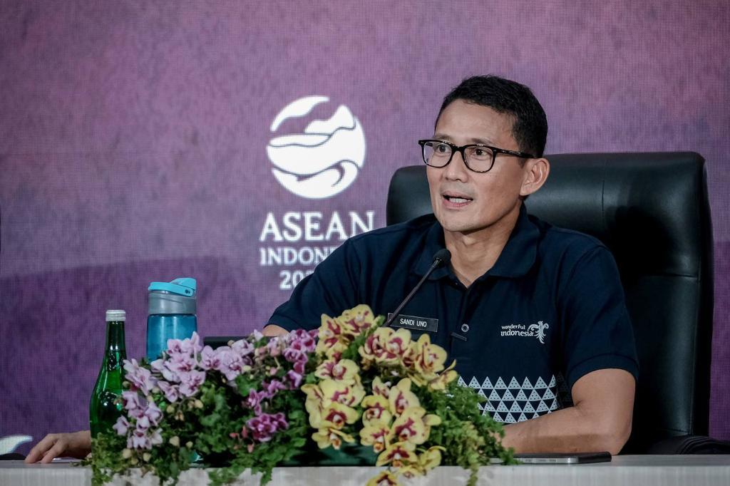

Menteri Pariwisata dan Ekonomi Kreatif/Kepala Badan Pariwisata dan Ekonomi Kreatif (Menparekraf/Kabaparekraf) RI, Sandiaga Salahuddin Uno saat menggelar jumpa pers di Media Center KTT ke-42 ASEAN 2023 di Hotel Bintang Flores, Labuan Bajo, Rabu (10/5/2023). (KTT) ke-42 ASEAN 2023 memperkuat kesiapan Labuan Bajo tidak hanya sebagai destinasi untuk leisure, tapi juga sekaligus destinasi Meeting, Incentive, Conference, Exhibition (MICE) kelas dunia. Foto: Humas Kemenparekraf

